Мастер-класс по созданию Сайта директора школы. Роль директоров школ в организации единого информационного пространства школы.

Содержание
- 1 Дата проведения
- 2 Место проведения
- 3 Время проведения
- 4 Цели
- 5 Задачи
- 6 Участники семинара
- 7 Координаторы
- 8 План работы
- 9 Информационные ресурсы
- 10 Фотоальбом мастер-класса
- 11 Технология создания сайта и размещения в сети
- 12 Результаты мастер-класса

Цели
Целью мастер-класса является представление опыта работы администраторов и модераторов школьного сайта по его созданию, поддержке и организации работы.

Задачи
- Научить учителей информатики, заинтересованных учителей-предметников и учащихся школ создавать и размещать сайт на сервере сети Интернет.
- Познакомить с методикой организации работы по обслуживанию сайта.

Участники семинара
Учителя информатики, учителя-предметники, представители ШК, отвечающие за работу школьного сайта, администраторы и модераторы школьных сайтов.

План работы
- Этапы создания сайта(руководители сайта).
- Работа администратора и модераторов сайта Технология создания и размещения сайта в сети Интернет.
- Мастерская "Создание сайта".
- Оформление отчета в среде Ucoz.

Информационные ресурсы
- Сайт http://vospitatel.ucoz.ua/
- UcoZ - современная бесплатная система управления сайтом

Не хотелось бы начинать с общих мест, но к заявленной теме без этого не подступиться. Сегодня уже никого не надо убеждать в необходимости и важности использования в образовательном процессе информационно-коммуникационных технологий. Все руководители школ включились в процесс информатизации вверенных образовательных учреждений. Кто-то глубоко осознав необходимость этого дела, а кто-то выполняя задание Правительства. К тому же сегодня нельзя отговориться неподъёмной ценой вопроса или техническими трудностями. Эти препоны ликвидированы. Теперь все школы имеют кабинеты ИКТ, все школы России подключены к Интернету. Остаётся только разумно использовать открывшиеся возможности. Вот это как раз на сегодня самое важное.
Хотелось бы остановиться на одном, на наш взгляд, интересных аспектов использования Интернет-технологий. Поделиться мыслями и наблюдениями, возникшими в процессе работы со школьным сайтом.
Сегодня сайтом школы уже никого не удивить. Обзавелись ими почти все. Для многих директоров обзаведение сайтом в режиме «сплошной коллективизации», т.е. обязанность создать и разместить сайт в сети к такому-то времени, стало непростым испытанием. Но мы, директора, народ служивый. Надо, так надо. И деньги нашли и вэб-мастеров наняли и с хостингом определились. И любуются теперь информацией о своей школе, доступной теперь всему миру и родители, и учителя, и ученики, и общественность… и директор. Но для директора всё только начинается. Ведь сайт это не только красиво оранжированный набор информации, это открытое окно или дверь в мир вашей школы, для кого угодно. Сама компоновка сайта, его содержание, частота обновления говорят о многом. И если всё это будет непрезентабельно, скажем так, то масштаб «прокола» будет достаточно велик по сравнению с досайтовой эпохой. И наоборот, хороший сайт добавит школе имиджа, увеличит к ней внимание. Поэтому директор школы наиболее заинтересован, чтобы этот новорожденный (сайт) рос и развивался успешно. Как можно чаще радуя и как можно реже огорчая. А для этого сайту нужны постоянное внимание и забота директора.
Наш сайт http://vospitatel.ucoz.ua/
появился на свет более 5-ти лет назад, совместными усилиями учеников, учителей и родителей, и директора конечно. Тогда еще никто не загонял сайты в рамки единой содержательно-композиционной компоненты. И мы сами определяли, каким он будет. Сайт стал не только информационным ресурсом, оказалось, что он имеет огромный образовательный потенциал, дает возможность для прорывов области воспитательной работы, расширяет возможности общения учеников, учителей и родителей, может выполнять роль средства психологической поддержки, помогает самоопределению и самореализации учеников, благоприятствует творчеству и прочая, прочая, прочая… Как в свое время небезызвестная газета «Искра» стала политическим организатором, так и вокруг сайта объединились все прогрессивные силы гимназии: разработчики, модераторы, форумляне, сетевые администраторы, просто гости.
Интересный опыт дала работа с форумом, как формой интерактивного общения. Здесь сложился дискуссионный клуб, в котором обсуждались темы, на которые не хватало времени на уроке, про которые в школе вроде и нельзя говорить, например пресловутая «Про это», проводились опросы и интервью, публиковались первые стихи и проза, проходил обмен выполненными домашними заданиями, а также здесь можно было просто поболтать о том о сём. Психологически форум предоставлял комфортные условия для общения. Прикрывшись «ником» могут инкогнито высказывать своё суждение, те, кто в обычных условиях не рискуют проявлять или не успевают представить свою точку зрения, в силу тех или иных причин. На форуме они могут это сделать, имеют возможность быть услышанными и оцененными. Здесь преодолеваются комплексы и развиваются достоинства. На форум заходят не только нынешние ученики, но и выпускники, ученики других школ. Получается интересная школа сетевого общения. Переболел наш форум и детскими болезнями. Был период когда самореализация у многих шла по линии наслаждения запретным. Например использованием нецезурной лексики, оскорблений. Форум стал похож на забор, исписанный всякими непристойностями. Сначала был шок. «И это наши гимназисты!» и желание не пущать и наказывать. Потом был найден другой путь. Диалог, разработка правил сетевого этикета, но по особо злостным пришлось и власть директору применить, но до репрессий дело не дошло. Детская болезнь закончилась. Лозунг «Пусть дурь каждого видна будет!» сработал. Да и со временем стало не модным и не одобряемым такое поведение на форуме.
Были войны с модераторами, когда «забаненный» пользователь прорывался на форум под другими именами, иногда переходившие в рукопашную в реальной жизни.
Было увлечение преднамеренной примитивизацией языка или как у нас это назвали, «падонковской» лексикой. Но со временем это было признано признаком примитивности личности и постепенно сходит на нет.
Какую позицию здесь должен занять директор? Он должен быть компетентен и терпелив. Ему необходимо непосредственно работать с сетевым администратором и модераторами. Поощрять эту работу. Ему придется защищать форум от критики учителей, которых эта возможность самовыражения тоже сначала шокирует. Надо обращать внимание на те положительные и ранее неизвестные нам черты учеников, которые проявляются на форуме. Так в прошлом году с помощью форума мы узнали, что один из наших «трудных», пишет отличные самобытные стихи и помещает их на форуме. Мы увидели его другими глазами, и отношение к нему изменилось настолько, что он, почувствовав это изменение, сам изменился в лучшую сторону.
Темы форума предлагают сами его участники. Они самые разнообразные и отражают интересы наших гимназистов. Здесь и политика, и спорт, и обсуждение учителей и учебных предметов.
Изучение и анализ сообщений форума может помочь педагогическому коллективу и директору определить болевые точки образовательного процесса. Сравнить разные точки зрения на те или иные события в школе. Можно включившись в обсуждение той или иной темы даже повлиять на общественное мнение.
По нашему мнению, форум на сайте вещь крайне необходимая и полезная.
Дистанционные олимпиады – еще одно направление нашей работы с сайтом. Мы проводим их совместно с нашим Интернет-провайдером. Его роль заключается в материальном обеспечении и предоставлении бесплатного трафика для участников. Методика проведения этих олимпиад не представляет большой сложности. В них участвуют ученики нашей и других школ города. Ход олимпиад освещается на сайте. Интересно, что в этих олимпиадах принимают участие многие из тех кто не проявляет себя в школьных обычных олимпиадах. Их или не выбирают или они сами стесняются участвовать в коллективных мероприятиях. А здесь они имеют возможность работать в привычной обстановке. Самостоятельно определять темп работы. В общем личностно ориентированный подход в действии. В дальнейшем участники этих олимпиад начинают активно участвовать в обычных олимпиадах. Кстати, проведение этих олимпиад обязательно освещается и по телевидению и в прессе.
Обращаясь к проблеме связей с общественностью и средствами массовой информации, не могу не сказать о таких разделах сайта как «Родительский всеобуч» и «Совет гимназии». На «всеобуче» размещаются материалы интересные родителям. В перспективе предполагается сделать этот раздел интерактивным.
На «Совете» сделана попытка создать службу доверия для учеников. На их вопросы дают квалифицированные ответы педагоги, психологи, другие специалисты. Нельзя сказать, что мы довольны тем, как всё это получается. Но мы совершенствуемся.
Серьезной проблемой сайта является его безопасность. В школах немало талантливых учеников, пробующих свои силы в хакерстве. Причём они зачастую соревнуются в нападении как на сайт в целом, так и на отдельные его разделы. Результатом этих атак может быть полное разрушение сайта, прекращение или искажение работы его разделов. А могут быть мелкие, но весьма чувствительные пакости. Например, на визитной карточке образовательного учреждения могут появиться непристойные рисунки, фотографии, тексты. И представьте, вы включаете сайт и демонстрируете его гостям школы, а там… поэтому заботой директора школы является безопасность этого «окна в мир». Аппаратные средства безопасности, специальные программы, забота специалистов, которых необходимо обязательно иметь либо в штате, либо по договору. Ну и конечно необходимо назначить сотрудника, отвечающего за сайт. Обязательный ежедневный контроль содержания сайта должен входить в его обязанности.
Вообще, специалист по работе с сайтом в школе это отдельный разговор. Но для качественного обслуживания сайта он просто необходим. Обычный учитель информатики, загруженный учебной работой, с этим уже может не справиться. И отрадно, что у нас в Коломне нашли средства для введения в школах должности методиста по информационным технологиям. В перспективе он вполне может и заниматься сайтом и обслуживать школьный сервер и сети школы.
Перспективы развития сайта и формы работы с ним конечно достаточно разнообразны. Мы, например, сейчас попробуем работать с электронным журналом, есть и другие задумки.
Итак, выводы.
Сайт школы не игрушка, а мощное организационно-педагогическое средство.
Сайтом нужно заниматься серьёзно и ответственно. Привлекая квалифицированных специалистов.
Включение ресурсов сайта в образовательный процесс дело тонкое.
Директор должен сопровождать сайт с момента его проектирования и на всех этапах его развития.
Хороший сайт требует серьезного финансирования.
Неплохо найти способы зарабатывать с помощью сайта деньги для школы.

Технология создания сайта и размещения его в сети Интернет
Система создания сайтов UcoZ ©
UcoZ - это современная бесплатная система управления сайтом, которая работает по принципам Web 2.0 и позволяет создавать сложнейшие проекты с необычайной простотой и легкостью. Удобная панель управления позволяет быстро добавлять/редактировать/удалять информацию на сайте, а гибкая система различных настроек и управления доступом - придать любой дизайн и наделить необходимой функциональностью.
Модули системы могут быть оптимизированы и настроены под конкретный проект, что позволяет создавать сайты любой сложности: простой сайт-визитку, интернет-представительство школы, информационный портал с дистанционными уроками и т.п.
Зарегистрировавшись в системе UcoZ вы получаете:
- 100 мегабайт дискового пространства под сайт (столько места хватит даже для размещения крупного информационного портала)
- Около тысячи, в русской версии, готовых, профессиональных дизайнов, и около 200 в английской.
- 12 современных модулей для сайта- в их числе форум, гостевая книга, чат и многое другое.
- Уникальную систему управления сайтом, позволяющую редактировать свой сайт как визуально, так и на чистом языке программирования.
Плюсы и минусы системы UcoZ возможности своего сайта.
К плюсам можно отнести всё то, что вы увидели впереди, и то, что возможность гибкой настройки всей системы управления настолько продумана и удобна, что работать с ней очень легко и приятно.
К сожалению, минусов тоже достаточно:
- Реклама: Так как UcoZ предоставляет свои услуги бесплатно, для поддержания своей компании, на всех сайтах, созданных на бесплатной основе, принудительно выставляется реклама (которую, правда, можно убрать за деньги).
- На всех страницах сайта должны показываться значки UcoZ, как признание авторского права (можно убрать за деньги).
- И все-таки, если вы делаете большой мультимедийный сайт, 100 мегабайт места может не хватить (можно также расширить пространство до 2Гб за деньги).
Регистрация сайта. Создание сайта
Регистрация сайта состоит из трех простых шагов:
- Откройте браузер и введите в адресную строку: www.ucoz.ua
- На первом шаге вам нужно будет ввести свои данные, такие как имя, отчество, дата рождения и данные сайта, который вы хотите создать, в специальную анкету.
- Ввод пароля администратора и кода безопасности.
- Второй шаг, включает в себя вход в Панель управления сайтом.
- И третий шаг это непосредственная настройка внешнего вида сайта, выбор названия, и выбор нужных модулей.
Всё…регистрация вашего сайта завершена. Теперь у вас есть свой собственный сайт с красивым дизайном, форумом, гостевой книгой и фотоальбомом.
Специальные конструкторы
Управление сайтом может показаться настолько простым и понятным, что его можно сравнить с детским конструктором.
Конструктор меню позволит вам в несколько кликов создать меню сайта любой сложности: горизонтальное или вертикальное. Вы сможете добавить неограниченное количество вложенностей подменю и установить индивидуальное оформление для пунктов меню.

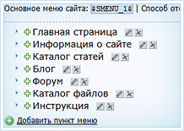 |  | 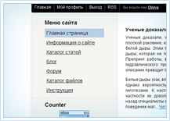
Так выглядит меню в панели  управления сайтом |  | А это вид созданного меню  на вашем сайте

При помощи Конструктора Блоков вы сможете мышкой перетаскивать части сайта, добавлять элементы и менять надписи так, как вам нужно, не прибегая к языку HTML!
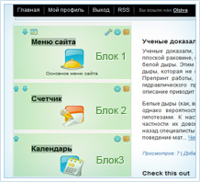 |  | 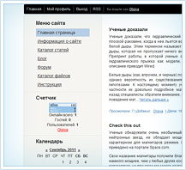
Так выглядит сайт  в режиме конструктора |  | Сайт в обычном виде

Конструктор шаблонов поможет без труда создать новый уникальный дизайн или изменить любой из стандартных на свой вкус. Предварительный просмотр шаблона, готовые системные коды и готовые каркасы упростят работу с шаблонами в десятки раз.
Управление материалами
Материалы сайта - это то, что делает ваш сайт уникальным: статьи, новости, фотографии, сообщения форума, товары интернет-магазина и т.д. Добавлять материалы могут как администраторы, так и простые пользователи сайта. Администратору необходимо только дать пользователям соответствующие права для необходимых действий над материалами:

- Добавление, редактирование и удаление материалов
- Прикрепление файлов к добавленным материалам
- Осуществление поиска по материалам сайта
- Выполнение премодерации добавленных материалов
- Управление комментариями к материалам

Виджеты и гаджеты
В виджетах и гаджетах было собрано все самое полезное и модное, что может понадобиться вашему сайту:
Добавьте на сайт ленту Twitter, канал Youtube, фотоальбомы с Picasa, закладки с Delicious и т.д. | Украсьте страницы спецэффектами: паззл из изображения, увеличение изображения по клику, слайд-шоу, 3D облако тегов, всплывающие подсказки и т.д.
Используйте трюки с браузером - добавление в закладки, открытие ссылок в новом окне определенных размеров, блокировка правой кнопки мышки, печать страницы, редирект с тайм-аутом, меняющийся тег TITLE | Хотите добавить на сайт отсчет времени до определенного события, меню с графическими эффектами, всплывающие подсказки, автоматическую маркировку ссылок и подсветку синтаксиса? Все это можно сделать в пару кликов!
Встройте аудио плеер с плей-листом | Играйте в игры прямо на сайте, просто добавляя их к себе на сайт!
Админбар/Юзербар
Чтобы администратору сайта было легче управлять сайтом, был создан мощный помощник, имя которому админбар. После авторизации на сайте в самом его верху высвечивается небольшая полоска со всем необходимым функционалом. Другие пользователи сайта смогут видеть его упрощенную версию - юзербар, содержание которого будет зависеть от установленных прав для данной группы пользователей.
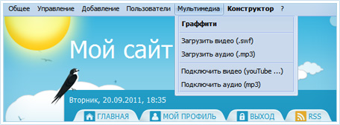
Так выглядит админбар для администратора сайта
Добавление новостей полезно для сайта – это показывает, что ваш сайт «живой» и автор интересуется происходящими изменениями в учебно-воспитательном процессе, о которых он рассказывает в своих статьях.
Итак, начнём. Для добавления новости на сайт ucoz выбираем в админ-баре «Добавление -> Новости сайта». Откроется страница с редактором для добавления новости.
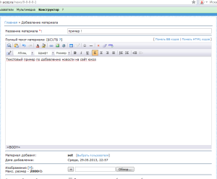
Это уже знакомый визуальный редактор. Начинаем заполнять поля. В форму название материала вводим название своей новости, например: «Семинар директоров» или «План работы на неделю» . Название новости должно кратко отображать суть всей новости, постарайтесь выделить что-то основное, о чём будет написано в новости и сократить это до одной фразы.
Продолжим. В форму «Полный текст материала» прописываем свой текст для добавления новости на ucoz. Текст новости форматируется так же, как и обычный HTML документ, то есть можно использовать различные теги и другие инструменты разметки.
Опускаемся ниже и видим дополнительные настройки дополнения новости.
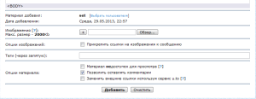
Здесь можно изменить автора материала, если новость вам прислал кто-нибудь, а вам нужно только опубликовать её. Для изменения автора кликаем по ссылке «Выбрать пользователя». Появится окно, где нужно вписать логин пользователя, чей материал будет опубликован.
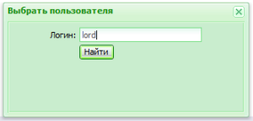
Вводим логин зарегистрированного пользователя сайта и давим на кнопку «Найти». Если такой пользователь есть, то в окне появится сообщение, что пользователь найден.
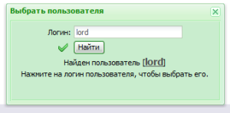
Кликаем по имени пользователя и теперь рядом с параметром «Материал добавил» появится имя пользователя, которого мы выбрали.
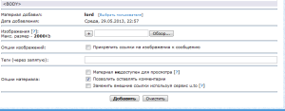
В параметрах «Изображение» можно добавить к тексту новости свои картинки. Чтобы выбрать картинку, которую будем добавлять к тексту новости, давим на кнопку «Обзор» и выбираем на компьютере нужную картинку. Чуть ниже появятся два поля, где можно задать максимальные размеры изображения.
Это пригодится, если размер картинки у вас слишком велик, а поменять его вам некогда или просто лень. Если нажать на плюс чуть выше выбора файла, то откроется дополнительное поле для выбора других картинок. Таким образом можно добавить сразу несколько картинок к тексту новости.
«Опции материала» позволяют настроить доступ к вашей новости, управлять добавлением комментариев к тексту и т.п.
После того, как сделали все настройки, для добавлении новости на сайт, давим на кнопку «Добавить» и если всё заполнено правильно видим информацию об успешном добавлении новости на ucoz. Чтобы увидеть новость, нажимаем на «Перейти на страницу материала». В итоге должно получиться что-то вроде этого:
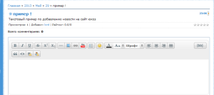
Как видно из результата, всё, что мы прописывали в настройках добавления новости на сайт ucoz отображено на странице – есть возможность добавить комментарий, прикреплён рисунок и изменён автор статьи.
Вот так несложно добавить новость на сайт системы Ucoz, создать веб-канал на своём сайте и сделать его интересным для посетителей. Для этих целей система uCoz создала простые, понятные и удобные в использовании инструменты. Не забывайте обновлять новости, писать новые. Ведь никто не захочет подписываться на новости, если они не обновляются.

ВНИМАНИЕ! ЭТО ВАЖНО!!!
Смена пароля административной учётной записи.
Статья специально для новичков доверивших управление своим сайтом постороннему человеку и решившим сменить пароль после проделанной работы или в случае утери доверия к исполнителю.
Административная учётная запись - это аккаунт uNet от имени которого вы создавали сайт. Чтобы поменять этот пароль необходимо перейти на сайт http://www.unet.com, войти своим логином и текущем паролем, система запросит так же административный пароль от uNet.
После этого необходимо перейти в настройки аккаунта:
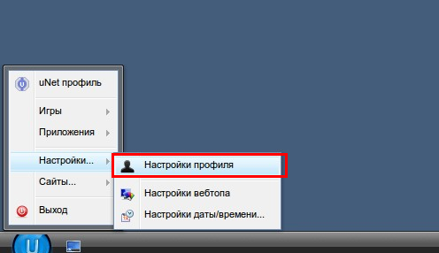
В открывшемся диалоговом окне перейти на вкладку безопасность:
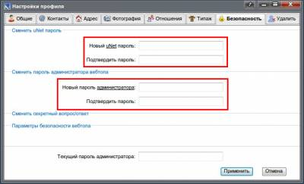
Необходимо поменять оба пароля, как административный так и uNet пароль.

Смена пароля от панели управления.
Если не установлен отдельный пароль от панели управления, то административный пароль установленный в вэбтопе будет являться так же и паролем от панели управления, однако можно установить отдельный пароль на панельуправления сайтом, что с одной стороны неудобно, с другой стороны является дополнительной защитной мерой.
Устанавливается пароль в панели управления сайтом, меню Безопасность\Сменить пароль аккаунта
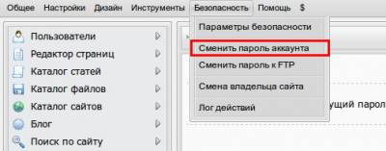
В открывшемся диалоговом окне вы можете установить переключатель "Способ авторизации" в положение "Отдельный пароль", а затем ввести и подтвердить новый пароль. Потребуется так же ввести текущий пароль и ответ на контрольный вопрос.
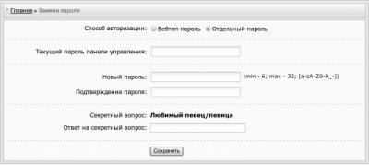
Дополнительные рекомендации.

- Выбирайте сложные пароли, не менее 8 символов и содержащих как цифры так и символы латинского алфавита
- Не используйте одинаковые пароли на uNet, административный пароль и пароль от панели управления. Это должны быть 3 разных пароля!
- Внимательно следите за безопасностью того адреса электронной почты на который зарегистрирован ваш uNet аккаунт и аккаунт сайта.
- Ответственно отнеситесь к Контрольному вопросу и ответу, поскольку это по сути пароль на восстановление вашего пароля. Не делайте его везде одинаковым - контрольный вопрос и контрольный ответ на ваш почтовый аккаунт, аккаунт в unet и аккаунт сайта должны быть разными! Если у вас несколько разных почтовых сервисов на каждом делайте разные варианты вопросов и ответов. Ответ должен быть неугадываемым! Если вы пользуетесь такими почтовыми сервисами как gmail, yandex или mail.ru то рекомендую привязать мобильный телефон к аккаунту и восстанавливать пароль (при необходимости) с его помощью, а в ответ на контрольный вопрос ввести совершенно бессвязный нелогичный текст.

На этом все! Сегодня вы узнали, как создать сайт Ucoz и добавить новость, не забывайте подписаться на обновление нашего сайта http://vospitatel.ucoz.ua/ и узнать ещё много нового и интересного!

